***MODELISATION DU PROJET « GESICA »***

***Présentation du projet***

*GESICA est une plateforme web de gestion de stock et de caisse. Elle fonctionne ainsi :*

*L’administrateur (en occurrence le propriétaire du magasin, ou du business) crée un compte sur la plateforme avec informations suivantes :*

*Nom du propriétaire, prénom du propriétaire, nom de l’entreprise, description de l’entreprise, sexe, logo de l’entreprise, mot de passe administrateur.*

*Une fois inscrit nous attribuons à l’administrateur un code unique lui permettant de référencer son entreprise. L’administrateur pourra ajouter et supprimer des caisses. Les informations sur les caisses sont :*

*Le N° de la caisse, le nom du caissier, le prénom du caissier, le pseudonyme du caissier, le mot de passe du caissier.*

*Lorsque le processus d’inscription est terminé, l’administrateur se connecte de manière permanente (avec les cookies) sur une machine (de préférence une machine du magasin) il laisse ainsi la possibilité aux caissiers de se connecter, et de gérer le magasin.*

*Chacun des caissiers, peut :*

* *Gérer les articles (réapprovisionner le stock, ajouter, éditer, supprimer un article).*
* *Effectuer des ventes.*

*Un article à pour caractéristique :*

*Le code de l’article, Le nom de l’article, le type de l’article, le prix de vente de l’article.*

*Les ventes se caractérisent par :*

*La date et l’heure de la vente, la liste des articles vendus, le N° de la vente…*

*Un backoffice(Android) permet à chaque administrateur de superviser son entreprise :*

*Il pourra consulter :*

* *Les approvisionnements qui ont eu lieu*
* *Les ventes*
* *Les dates d’ouvertures et de fermeture de caisse*
* *Les produits les plus vendus*

*Il pourra aussi :*

* *Ajouter des caisses*
* *Générer les états de sortie suivants :*
  + *Liste des ventes entre deux périodes*
  + *Classement des produits les plus vendus*

***Questions****:*

* *Comment un magasin s’inscrit ? Physiquement (avec des papiers) ? De manières électroniques ?*
* ***Le propriétaire du magasin s’inscrit sur la plateforme en y entrant les informations le concernant donc physiquement.***

Découpage du SI

* **Administration**
  + Gestion des entreprises
  + Gestion des caisses
  + Tableau de bord de l’administrateur
* **Gérance**
  + Gestion du stock
  + Ouverture de caisse
  + Fermeture de caisse
  + Vente des produits
  + Génération facture

MODELE CONCEPTUEL DE DONNEES

Entités

* Entreprise
* Echéancier
* Article
* Caisse
* Vente
* Approvisionnement
* Opération

MODELE CONCEPTUEL DE DONNEES

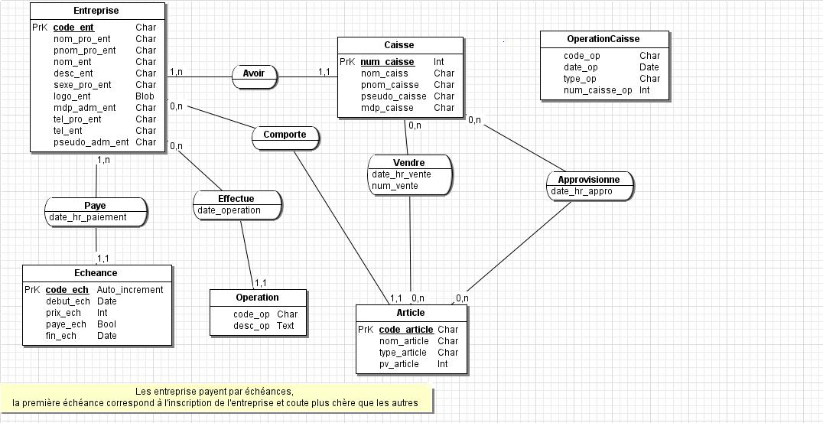

MODELE LOGIQUE DE DONNEES

Entreprise( #code_ent , nom_pro_ent , pnom_pro_ent, nom_ent , desc_ent , sexe_pro_ent, logo_ent , mdp_adm_ent , tel_pro_ent , pseudo_adm_ent )

Caisse( #num_caisse, #code_ent , nom_caisse , pnom_caisse , pseudo_caisse , mdp_caisse )

OperationCaisse( #code_op , #num_caisse , #code_ent , date_op , type_op )

Echeance( #code_ech, #code_ent , debut_ech , prix_ech , paye_ech , fin_ech )

Operation( #code_op , #code_ent , desc_op )

Rel_vendre( #num_caisse , #code_ent , #code_article , date_hr_vente , num_vente )

Rel_paye( #code_ent , #code_ech , date_hr_paiement )

Rel_effectue( #code_ent , #code_op , date_hr_op )

Rel_appro( #code_ent , #num_caisse , #code_article , date_hr_appro )

MODELE CONCEPTUEL DES TRAITEMENTS

Opérations de l’entreprise

Inscription d’entreprise

Désinscription d’entreprise

Edition d’entreprise

Connexion d’entreprise

Création caisse

Edition caisse

Passage en mode administrateur

Déconnexion entreprise

Opération échéance

Paiement d’échéance

Opérations caisse

Connexion caisse ( Ouverture caisse )

Déconnexion caisse ( Fermeture caisse)

Opérations articles

Ajout d’article

Edition d’articles

Vente d’articles

Approvisionnement